Инструкция по установке и использованию программы WhatsApp
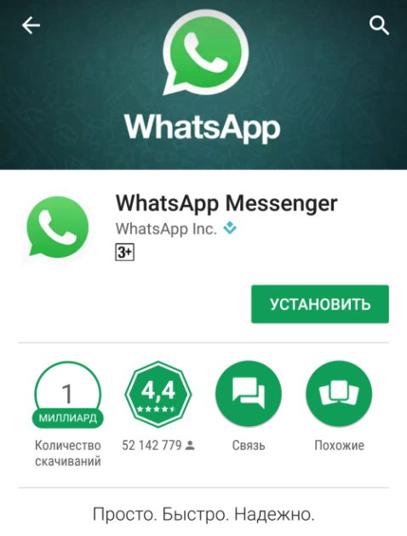
Данную программу можно установить на телефон с помощью PlayMarket на телефоне с операционной системой Android; AppStore, если у вас iOS.
После установки нужно запустить WhatsApp и пройти быструю регистрацию. Находим значок WhatsApp и нажимаем на него. Первое, что вы увидите, будет лицензионное соглашение – принимаем его и двигаемся дальше.
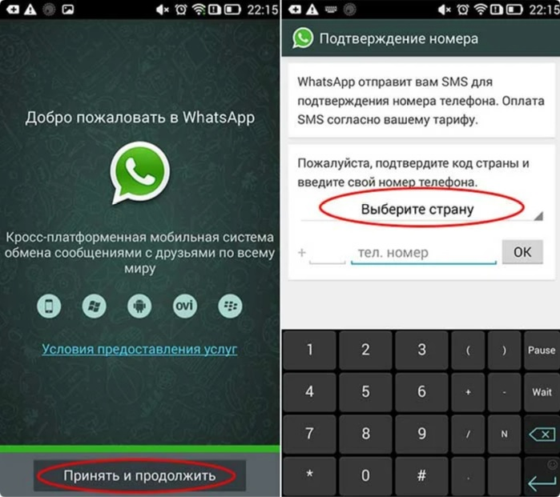
В следующем окне необходимо выбрать вашу страну, напротив которой будет телефонный код. Необходимо, чтобы оператор относился к стране, в которой вы находитесь. Теперь прописать действующий номер мобильного телефона – на него и будет зарегистрирован мессенджер. Если вы указали номер, который сейчас используется на вашем устройстве, то пароль будет автоматически получен и обработан. Если же SIM-карта установлена в другом смартфоне или планшете, то на него придет SMS-сообщение с кодом подтверждения. Вам необходимо перейти по ссылке, которая пришла в сообщении, после этого ваш аккаунт в WhatsApp будет активирован.

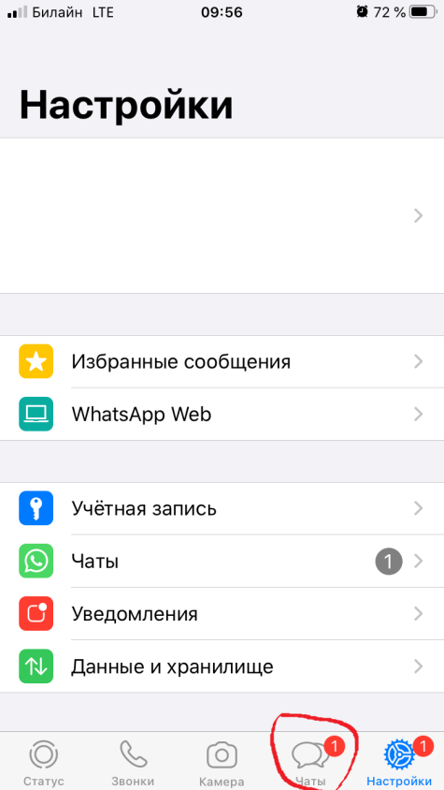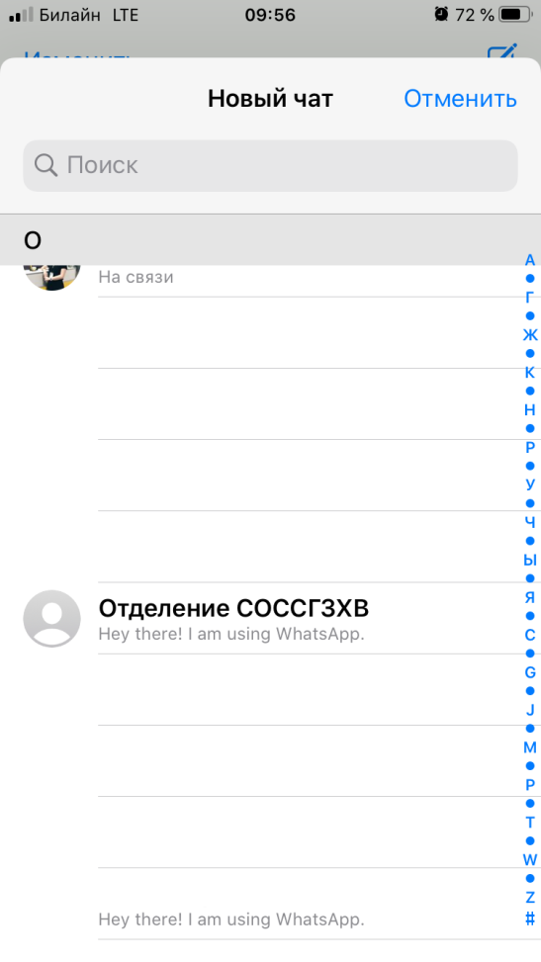
Зайдя в чаты WhatsApp, вы увидите контактный номер специалиста Отделения Центра, который использует приложение, после чего можете начинать с ним работу (обращаем ваше внимание, что чаты будут доступны только клиентам Отделения, состоящих на обслуживании у конкретного специалиста, ведущего группу или группы. Представленные скриншоты (картинки здесь и далее) являются образцами и могут быть применены для других групп )
WhatsApp поддерживает голосовые и видеозвонки, отправку сообщений, стикеров, фотографий и видео.
Как совершить видеозвонок. Совершайте видеозвонки из чата: зайдите в профиль абонента и найдите нужный значок.
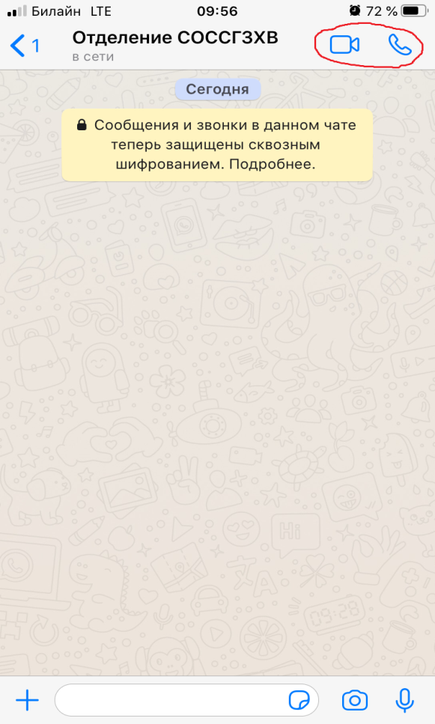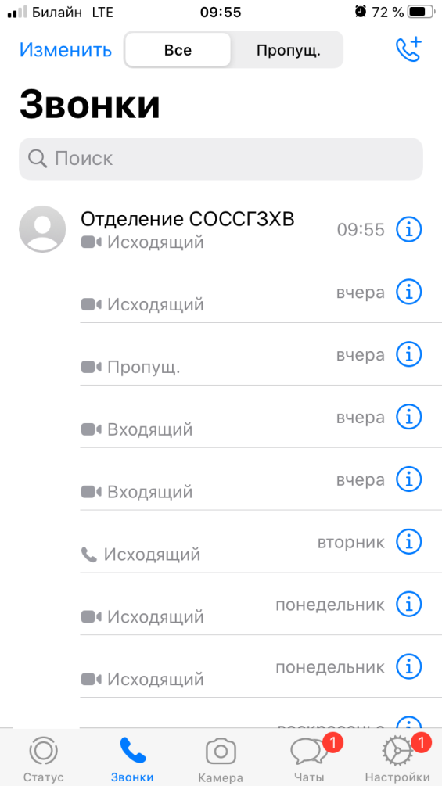
Инструкция по просмотру видеофайлов в WhatsApp.
Видеофайлы, принятые и отправленные собеседниками, сохраняются в галерее телефона и внутри самого WhatsApp. Просмотреть присланное медиа из переписки собеседников можно зайдя в чат и нажав на название. В выпавшем меню указано название чата, участвующие собеседники и сохраненные медиа. Нажав на меню медиа можно просмотреть видео по порядку или выбрать файлы, принятые в определенное время.
Где хранится видео на телефоне? Ролики на телефоне хранятся либо во внутренней памяти, либо на SD-карте, в случае, если мессенджер установлен на флеш-карту. Если приложение скачивалось, когда внешняя память отсутствовала, а затем пользователь поставил карту памяти, то корневая папка будет находиться во внутренней памяти.
Андроид На андроиде видеофайлы можно найти в галерее: Меню устройства – Проводник – Внутренняя память (sdcard) – WhatsApp – Media. Другой способ поиска медиа через информацию о чатах в самом ватсапп.
Айфон не поддерживают карту памяти, поэтому видеоролики хранятся в памяти самого телефона и найти их можно в Меню устройства – Хранилище – Внутренняя память

